Проектирование Rest API для управление библиотекой цифровых книг.

**Метод: POST**

**URL**: https://api.digital-library.com/v1/books  
**Назначение метода**: Добавить новую книгу в библиотеку.

**Входные параметры:**

**Body params**:

* title (string): Название книги.
* author (string): Автор книги.
* published_date (string): Дата публикации в формате YYYY-MM-DD/либо ISO 8601.
* genre (string): Жанр книги.
* isbn (string): Международный стандартный номер книги (ISBN).
* available_copies (integer): Количество доступных экземпляров.

**Выходные параметры:**

* **201 Created**
* **400 Bad Request**
* **500 Internal Server Error**

**JSON-schemes**

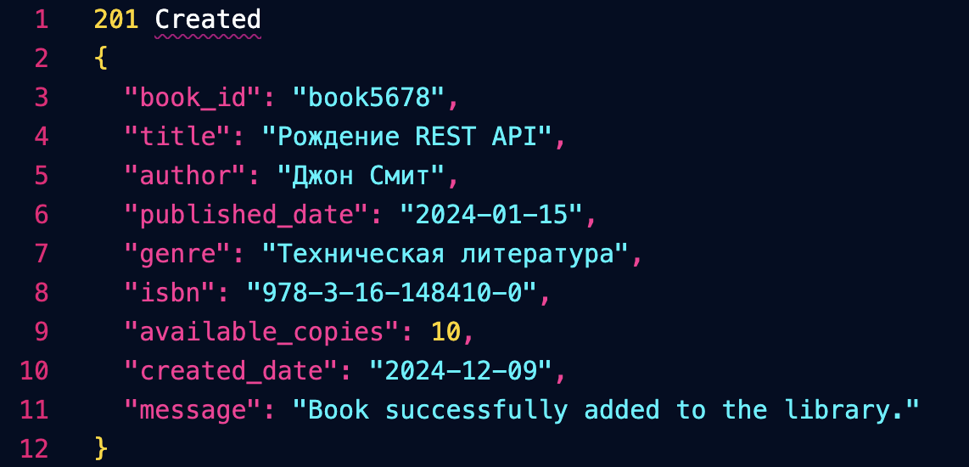

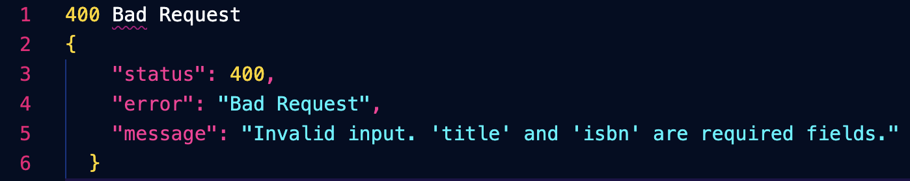

**Метод: GET**

**URL**: https://api.digital-library.com/v1/books/{book_id}  
**Назначение метода**: Получить информацию о книге по идентификатору.

**Входные параметры:**

**Path params**:

* book_id (string): Идентификатор книги.

**Выходные параметры:**

* **200 OK**
* **404 Not Found**
* **500 Internal Server Error**

**JSON-schemes**

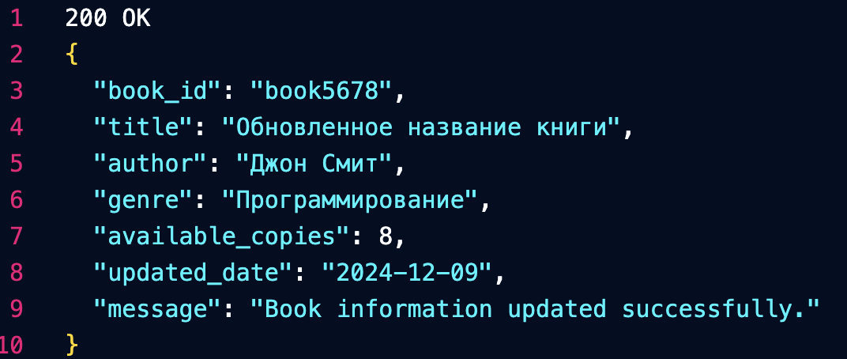

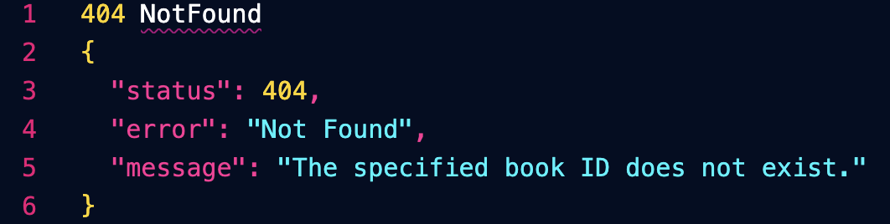

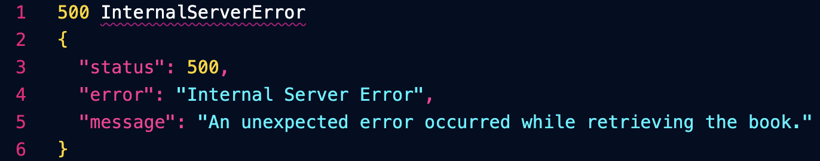

**Метод: PUT**

**URL**: https://api.digital-library.com/v1/books/{book_id}  
**Назначение метода**: Обновить информацию о книге.

**Входные параметры:**

**Path params**:

* book_id (string): Идентификатор книги.

**Body params**:

* title (string): Новое название книги.
* author (string): Новый автор.
* genre (string): Новый жанр.
* available_copies (integer, optional): Количество доступных экземпляров.

**Выходные параметры:**

* **200 OK**
* **400 Bad Request**
* **404 Not Found**
* **500 Internal Server Error**

**JSON-schemes**

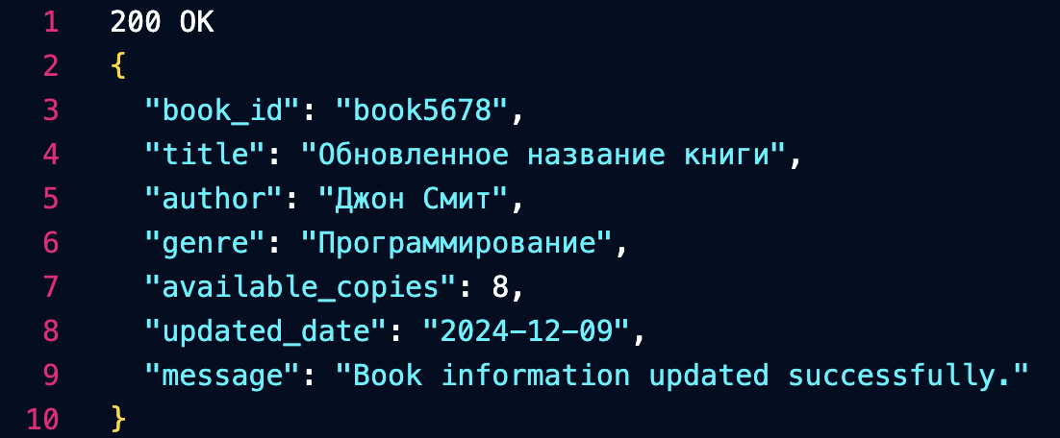

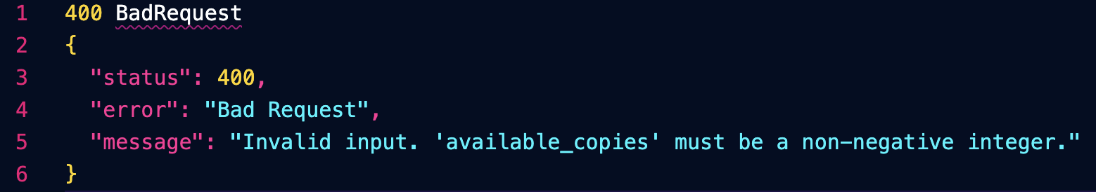

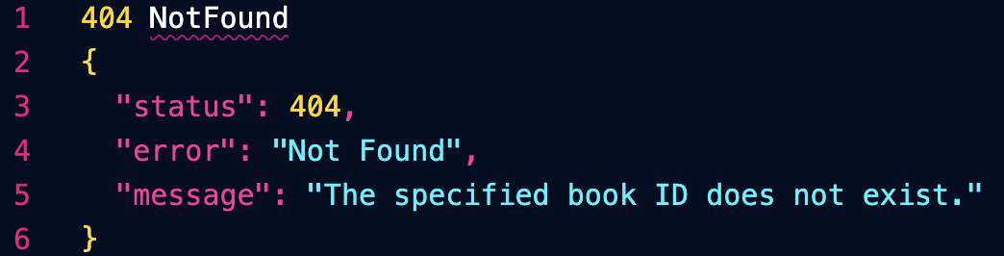

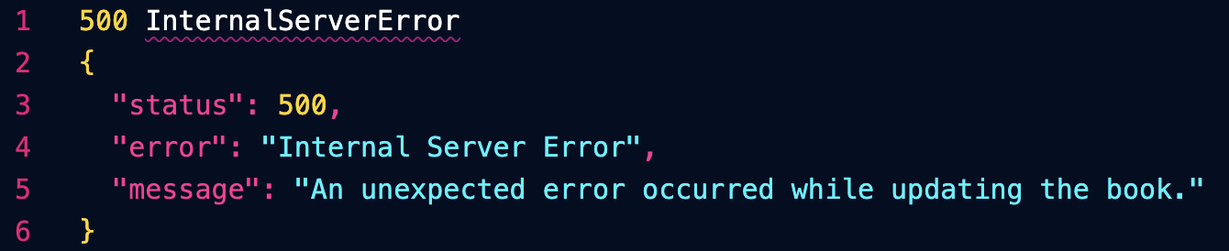

**Метод: DELETE**

**URL**: https://api.digital-library.com/v1/books/{book_id}  
**Назначение метода**: Удалить книгу по идентификатору.

**Входные параметры:**

**Path params**:

* book_id (string): Идентификатор книги для удаления.

**Выходные параметры:**

* **204 No Content**
* **404 Not Found**
* **500 InternalServerError**

**JSON-schemes**

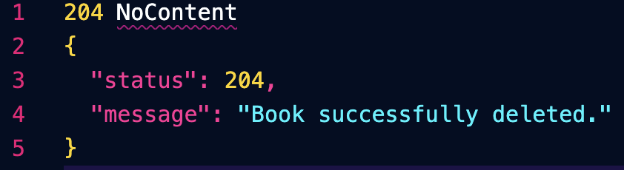

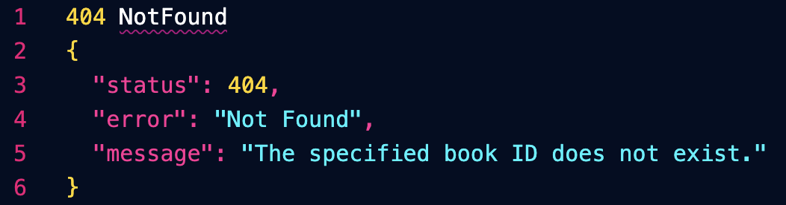

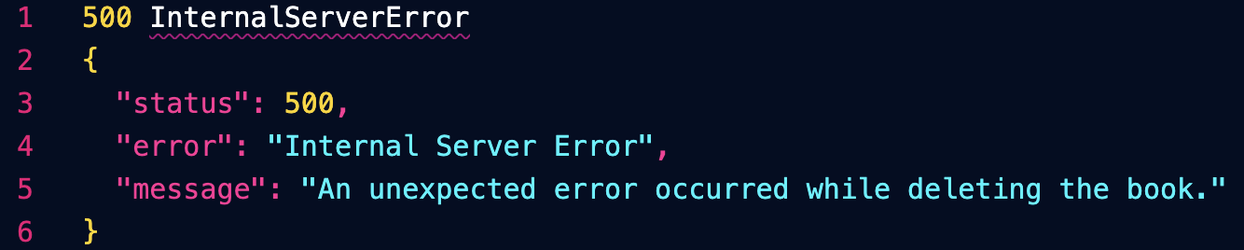

**ISBN (International Standard Book Number) —** это международный стандартный номер книги, уникальный идентификатор для изданий книг. Его используют для идентификации определённого издания книги во всём мире. ISBN присваивается каждому изданию книги (включая разные форматы, например, бумажная, электронная, аудиокнига).

**Структура ISBN**

**ISBN** состоит из 13 цифр (до 2007 года использовался 10-значный формат). Структура включает:

* Префикс — обычно 978 или 979, указывает на принадлежность к книгам.
* Код группы — определяет страну или языковую группу (например, 0 или 1 — англоязычные страны).
* Издательский код — идентификатор издателя.
* Код издания — номер конкретного издания книги.
* Контрольная цифра — вычисляется по алгоритму и проверяет корректность всего номера.

Пример ISBN

978-3-16-148410-0

* Префикс: 978
* Код группы: 3 (немецкоязычные страны)
* Издательский код: 16
* Код издания: 148410
* Контрольная цифра: 0

Использование ISBN

* Упрощает поиск и покупку книг в книжных магазинах, библиотеках и онлайн-платформах.
* Помогает отслеживать тиражи и издания.
* Позволяет избежать путаницы между книгами с одинаковыми названиями.